# Инструкция на проставление в охотничий билет отметки об охоте для ведения традиционного образа жизни и традиционной хозяйственной деятельности с помощью портала «Госуслуги»

1. Открываем сайт[**https://www.gosuslugi.ru/651031/1/form**](https://www.gosuslugi.ru/651031/1/form)и проходим авторизацию в личном кабинете.

**2. Услуга – Получение и аннулирование охотничьего билета.**

Выбираем функцию «**Начать**»

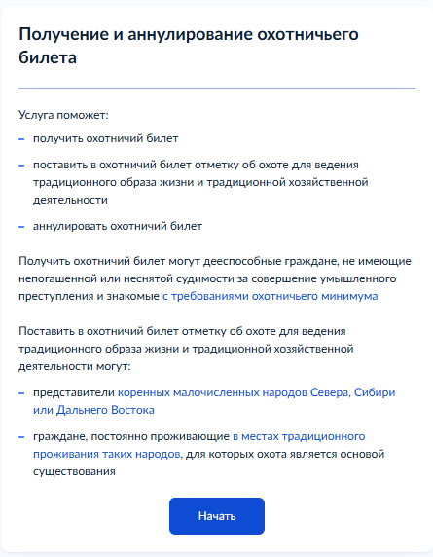

**3. Что хотите сделать?**

Выбираем подуслугу «**Поставить в охотничий билет отметку**»

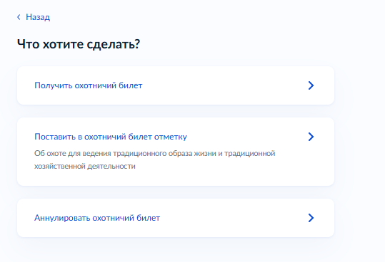

**Подуслуга предоставляется для:**

* *Представителей*[*коренных малочисленных народов Севера, Сибири или Дальнего Востока*](https://docs.cntd.ru/document/901976648)
* Граждан, постоянно проживающих [*в местах традиционного проживания этих народов*](https://docs.cntd.ru/document/902156317), для которых охота является основой существования

С [перечнем мест традиционного проживания и традиционной хозяйственной деятельности коренных малочисленных народов Российской Федерации](https://docs.cntd.ru/document/902156317#6500IL) и [перечнем видов традиционной хозяйственной деятельности коренных малочисленных народов Российской Федерации](https://docs.cntd.ru/document/902156317#7DG0K7) можно ознакомиться по ссылке - <https://docs.cntd.ru/document/902156317>

**4. На каком основании хотите поставить отметку?**

Выбираем **«отношусь к коренному малочисленному народу» или «живу в месте традиционного проживания коренного малочисленного народа, но не отношусь к нему»**

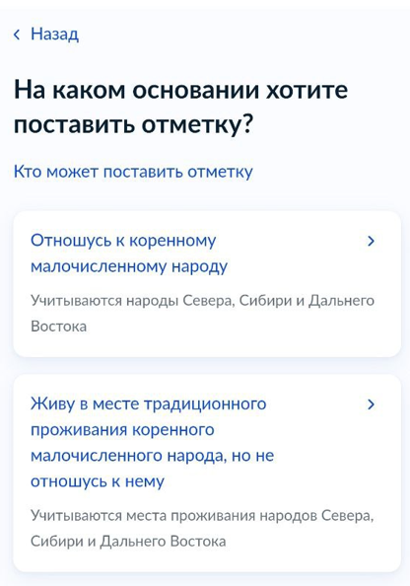

**5. Отношусь к коренному Живу в месте, традиционного проживания   
малочисленному народу коренного малочисленного народа, но не отношусь к нему**

**Вы включены в список граждан, относящихся В какой охотничий билет хотите проставить отметку?**

**к коренным малочисленным народам России?** Выбираем **«выданный до 01.01.2025»** Выбираем **«да» или «нет» или «выданный после 01.01.2025»**

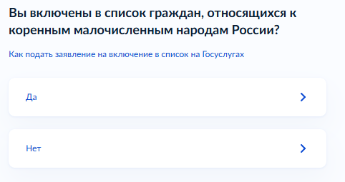 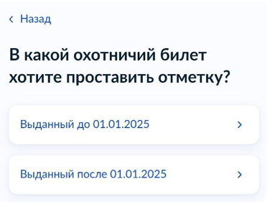

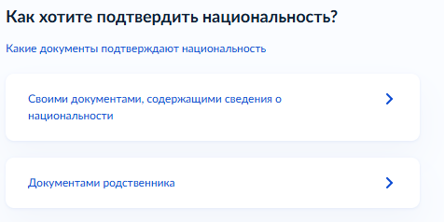

**6. Ознакамливаемся с перечнем документов, необходимых для подачи заявления о проставлении отметки в охотничий билет**

Нажимаем **«Перейти к заявлению»**

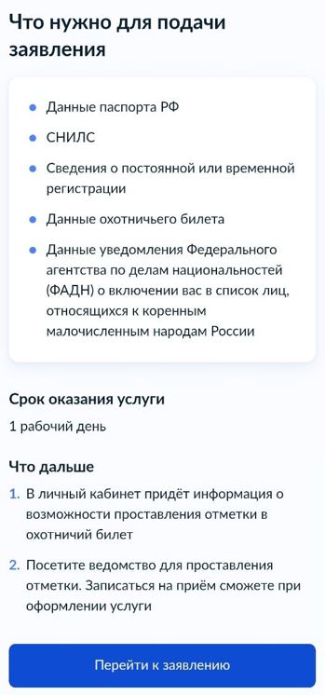

**7. Подтверждаем паспортные данные**

Нажимаем **«Верно»**

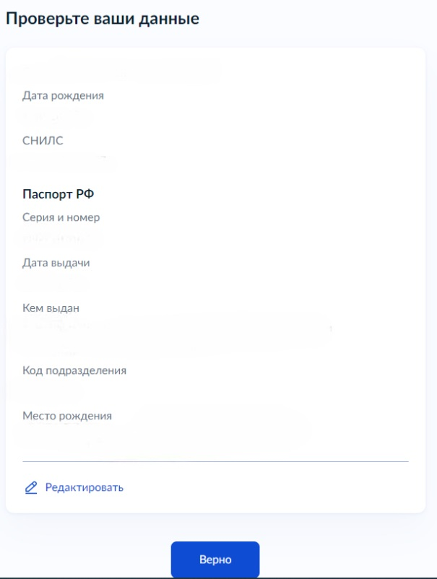

**8. Подтверждаем телефон**

Нажимаем **«Верно»**

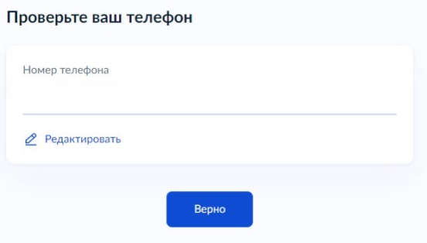

**9. Подтверждаем электронную почту**

Нажимаем **«Верно»**

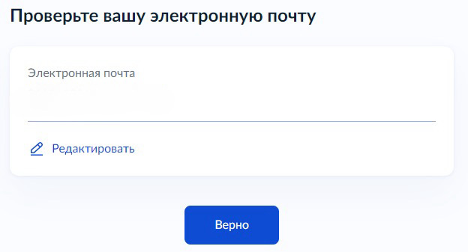

**10. Подтверждаем адрес постоянной регистрации**

Нажимаем **«Верно»**

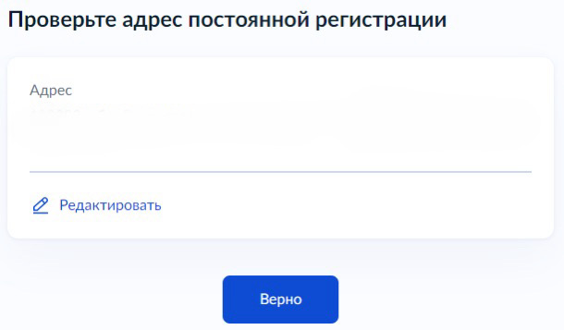

**11. Указываем данные охотничьего билета**

Нажимаем **«Продолжить»**

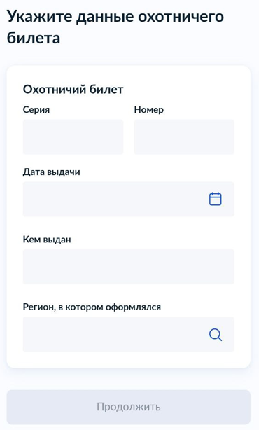

**12. Отношусь к коренному Живу в месте, традиционного проживания   
малочисленному народу коренного малочисленного народа, но не отношусь к нему**

Выбираем **коренной малочисленный народ,** Загружаем **документы, подтверждающие право**

**к которому Вы относитесь и указываем на охоту для ведения традиционного образа жизни**

**данные уведомления: и традиционной хозяйственной деятельности:**

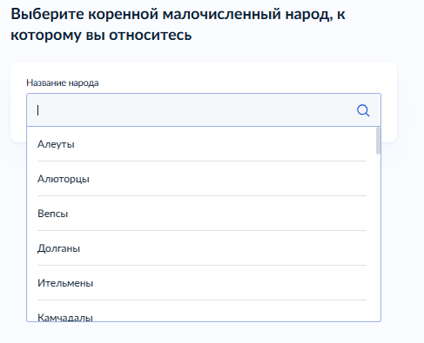 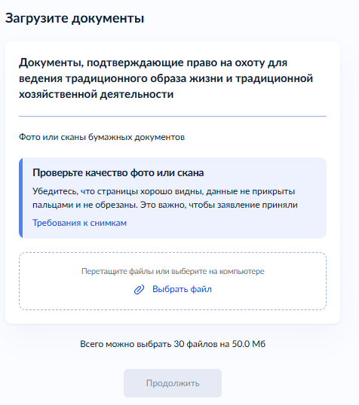

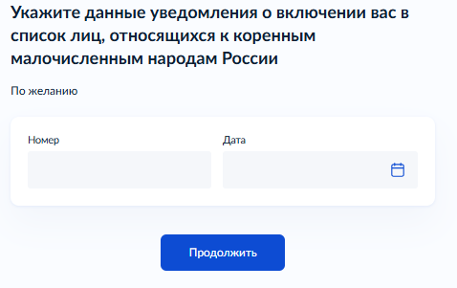

**13. В представленном перечне выбираем ведомство для получения:**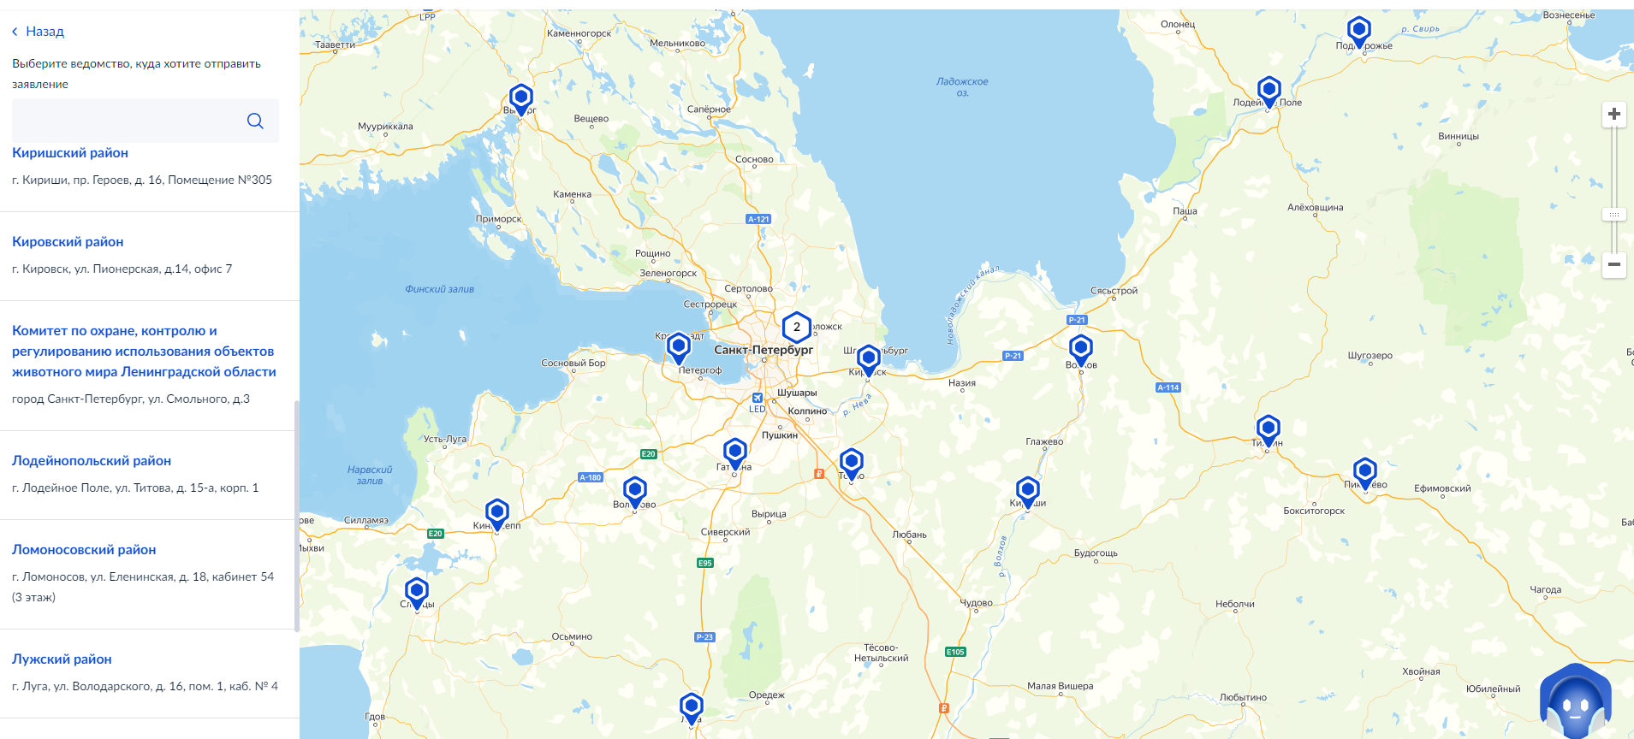

**Например, *комитет по охране, контролю и регулированию использования объектов животного мира Ленинграсдкой области***

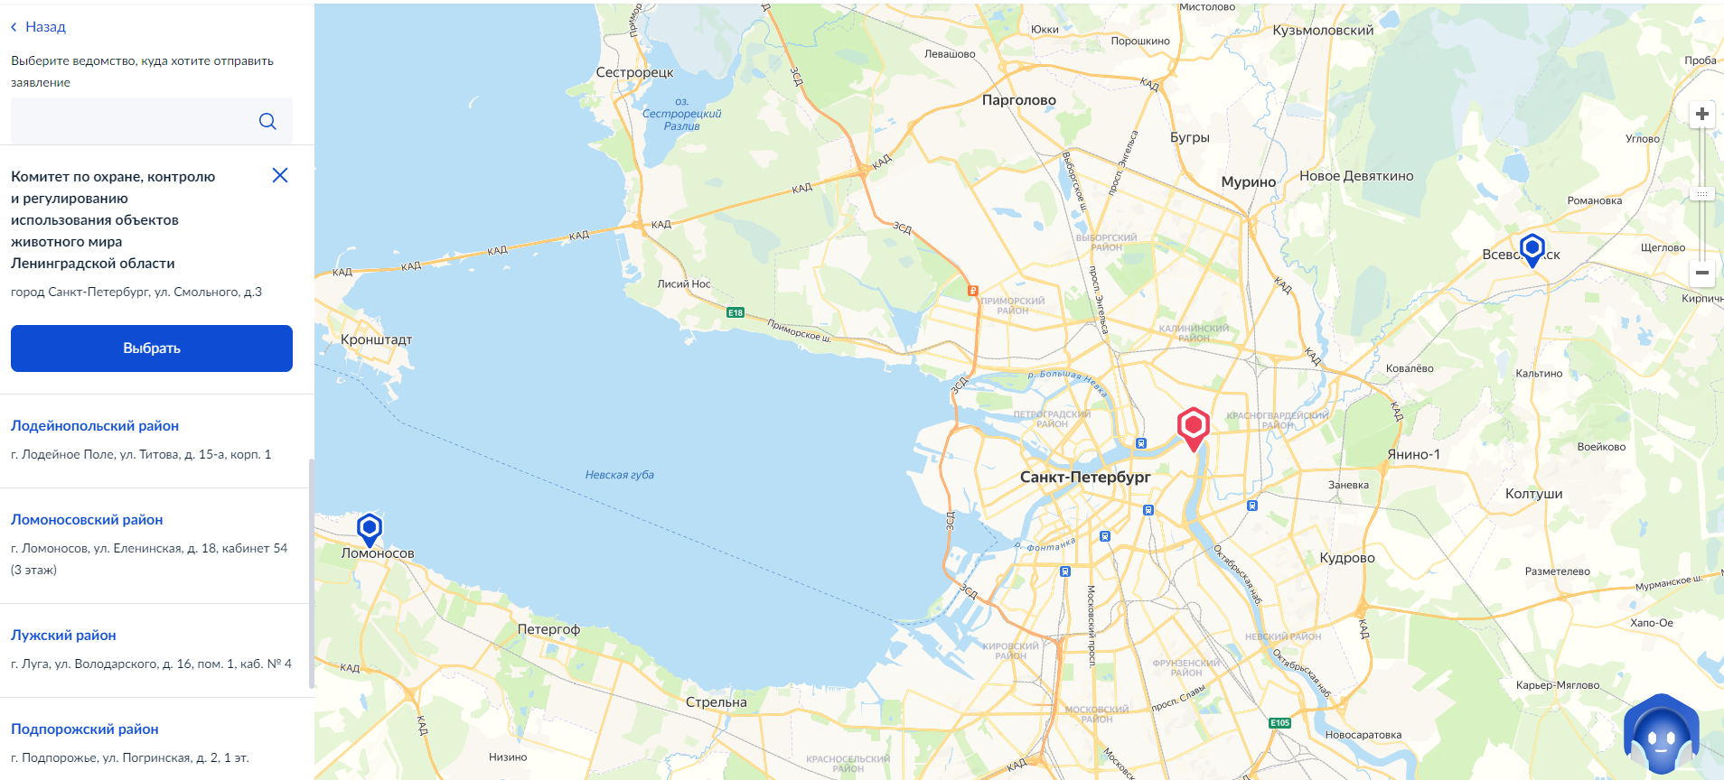

**14. Записываемся на приём, выбираем дату и время**

Нажимаем **«Отправить заявление»**

